Espacio Curricular: Tecnología
Docente: Fernando Pereyra Curso: 2° C

¡¡HOLA QUERIDOS ALUMNOS Y FAMILIA!!!
Queremos alentarlos a seguir trabajando y que no duden en consultar para poder cumplir con la presentación de las guías.
No olviden colocar nombre y curso cuando envíen la actividad para poder registrar mejor el cumplimiento. También es importante la corrección de errores y letra legible.
- TEMA: Energía y sus propiedades

1- Energía
La energía, en la actualidad, además de procurar bienestar por que la utilizamos en diferentes artefactos, son un factor de progreso tecnológico y económico.
Es por eso que es muy importante su estudio para poder aprovecharlas de la mejor manera posible y sin causar daño a nuestro ambiente.
Nuestro planeta posee grandes cantidades de energía. La energía está presente en la naturaleza por todas partes. Sin embargo, uno de los problemas más importantes para el ser humano es conocer la forma de aprovechar dicha energía y transformarla en energía útil.
Nuestro planeta posee muchos tipos de energía. Podemos ver en el siguiente esquema como se clasifican según sus características
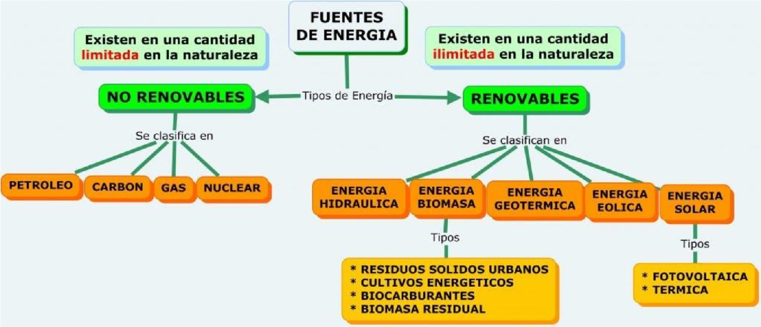

2-Propiedades de la energía
La energía presenta las siguientes propiedades:
- Se conserva: no se crea, ni se destruye.
- Se transforma: se presenta de muchas formas y puede cambiar entre ellas.
- Se traspasa: puede pasar de un cuerpo a otro.
- Se degrada: una vez que se utiliza, ya no se puede aprovechar.

2.1 Transformación de la energía
La transformación energética, también conocida como conversión energética, es el proceso de cambiar la energía de un tipo de energía a otro.
Es importante entender cómo se comporta ésta en diversas situaciones, algunas de ellas comunes, y cómo se transforma de un tipo a otro.
Para entender mejor la transformación de la energía, analicemos varios ejemplos y situaciones, muchas de La energía está en continua transformación y tiene como propiedad fundamental que puede transformarse en otras. El ser humano ha aprendido a transformar todas estas formas de energía.

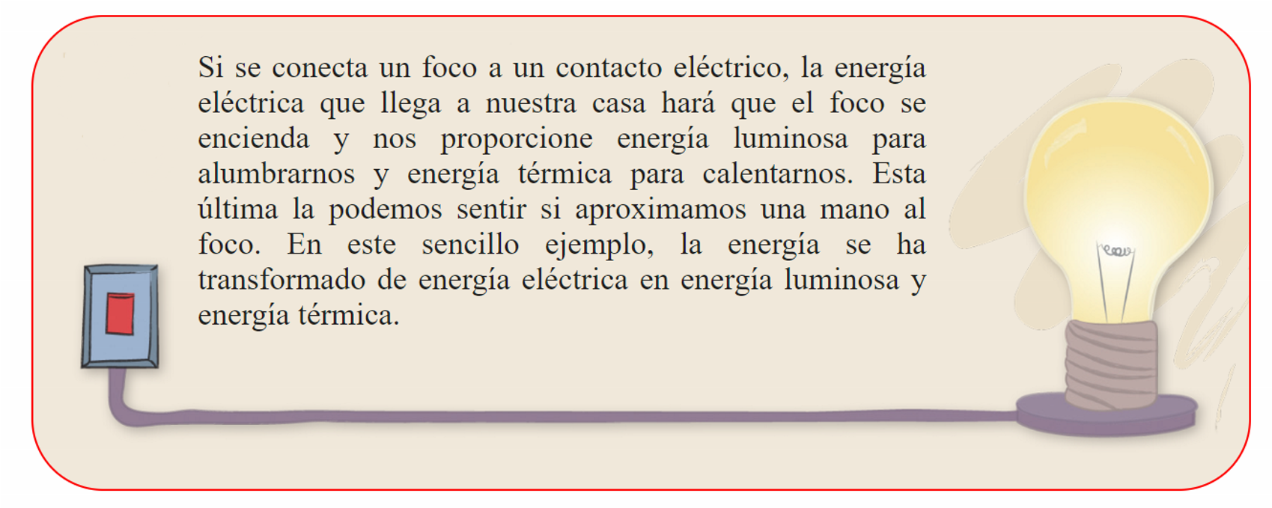

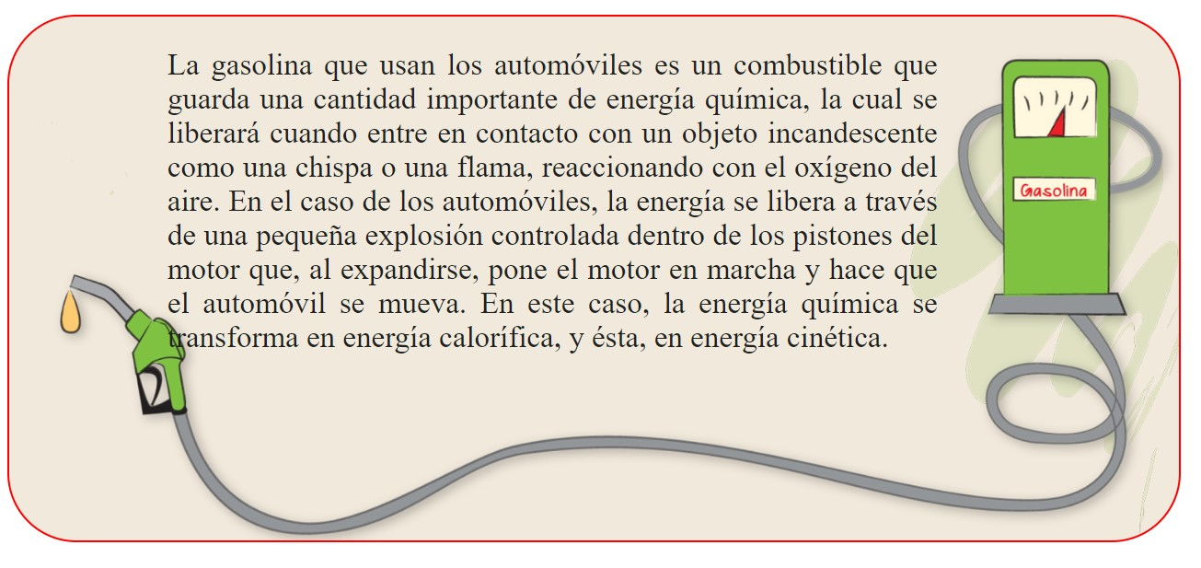
Este esquema muestra todas las formas en que se puede transformar la energía.
ellas presentes en nuestra vida diaria.

o

cal
órica
.

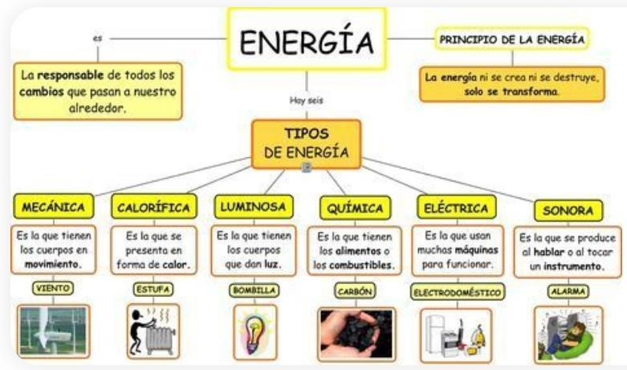

2.2 PRINCIPIO DE CONSERVACIÓN DE LA ENERGÍA.
La energía fluye entre los cuerpos transformándose de una forma en otra, transfiriéndose de un cuerpo a otro, generando cambios en los cuerpos, etc. Ahora bien, en las sucesivas transformaciones energéticas, la energía no se agota. La energía total permanece constante; es decir, la energía es la misma antes y después de cada transformación.
A esta idea se le llama principio de conservación de la energía, y dice que “la energía ni se crea ni se destruye, sólo se transforma”.

2.3 DEGRADACIÓN DE LA ENERGÍA.
La energía se puede transformar de unas formas en otras, sin que ello suponga que la energía se agote o se destruya. Sin embargo, en estas transformaciones la energía se degrada, pierde calidad.
En toda transformación parte de la energía se convierte en calor, que es una forma de energía de menor calidad, menos aprovechable, porque no se puede transformar en otras formas de energía fácilmente. Se dice entonces que el calor, que se genera en toda transformación como un residuo, es una forma degradada de energía.
En una locomotora de vapor, del 100% de la energía química presente en el carbón que se quema en la caldera, sólo el 8% se transforma en energía mecánica (movimiento de las ruedas). El resto de energía se pierde en forma de calor, y no se aprovecha.

Actividades
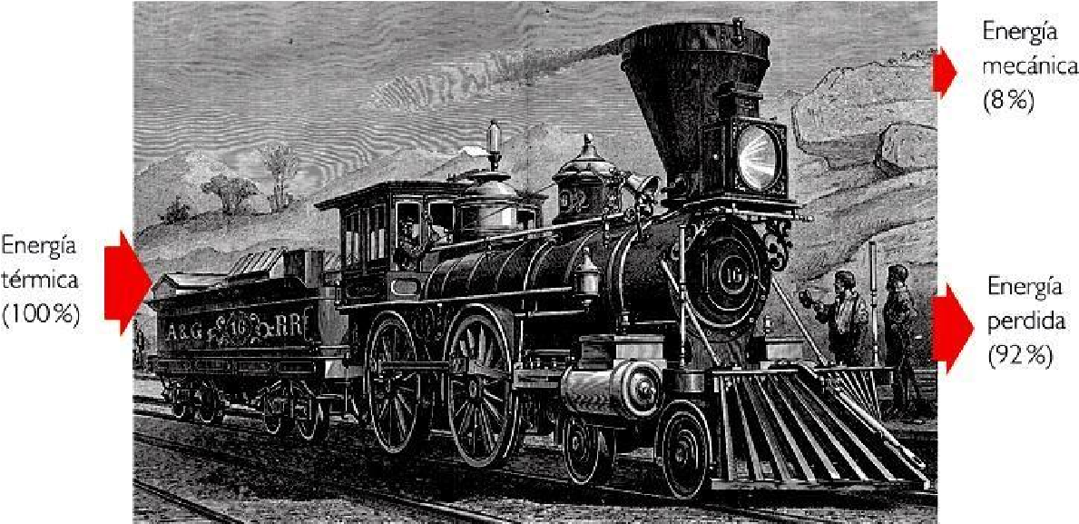
- Unir con flechas

Ejemplo:

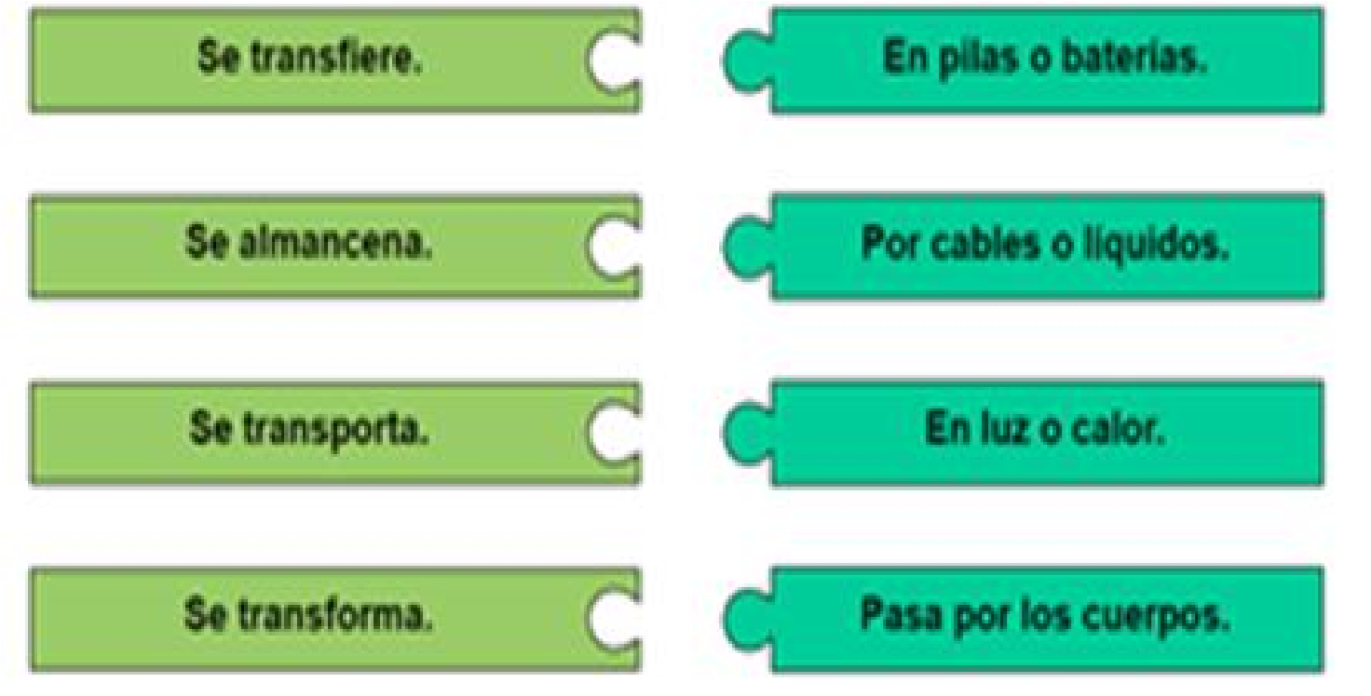

- Colocar qué tipo de energía representa (sonora- química – lumínica – etc.)
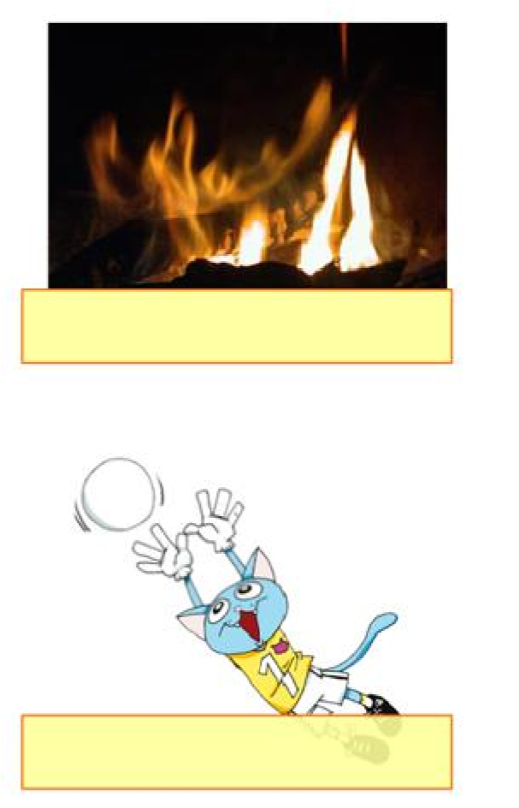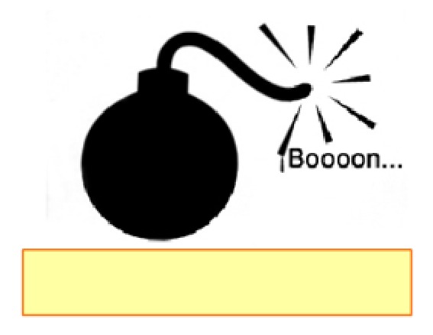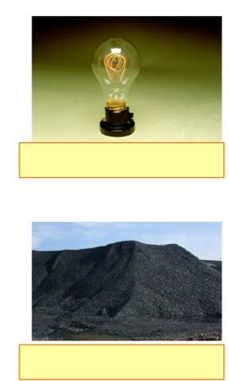

- Completa la siguiente tabla:

Energía inicial | Energía final | Aparato o mecanismo  involucrado
 | Calorífica | Lupa
 |  | Célula fotovoltaica
Química | Calorífica
 |  | Pila
Química |  | Motor de gasolina
Cinética |  | Generador
 |  | batidora
Eléctrica | Sonora
 |  | Motor eléctrico
Eléctrica | Luminosa
 | Cinética | Caída de un cuerpo

- Completar las oraciones.

La energía tiene 4 propiedades que son………….,………..,……………y……………..
La transformación de la energía es………………………………………………………
La conservación de la energía es…………………………………………………………
La degradación de la energía es …………………………………………………………

- ¿Tuviste algún inconveniente? Mencionar las dificultades

Bibliografía/Webgrafía
Tecnología de 2° ENERGIA Y DESARROLLO TECNOLOGICO
Edición Santillana

